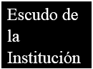
NOMBRE DE LA INSTITUCIÓN

FACULTAD

“TITULO”

T E S I S

Que para obtener el título de:
GRADO QUE OBTENDRÁ (LA LICENCIATURA)

Presenta:
AUTOR O AUTORES DE LA TESIS

Director de tesis:
GRADO PROFESIONAL, NOMBRE Y APELLIDO

Lugar, lugar Julio, 2022

